LE CLUB DES AINES DE SULNIAC EN BALADE A VITRE LE 9 OCTOBRE 2019
(Compte-rendu Josiane Monteret, photos Gérard Morio)

Très ponctuel notre car arrive du Gorvello avec quelques personnes à 8h40. Tout le groupe du bourg se précipite à l’intérieur.

Environ 150 km après, nous voici arrivés près de la gare et de l’office de tourisme de Vitré. Après une petite demi-heure de pause café, etc…, nous retrouvons Alice, notre guide-conférencière et nous voilà partis pour une déambulation dans la cité médiévale. Nous quittons la place du général de Gaulle et partons à gauche en direction de la place Saint-Yves. Sur notre droite nous pouvons admirer ce qu’il reste des anciens remparts et à mi-chemin nous avons une vue d’ensemble sur le château.

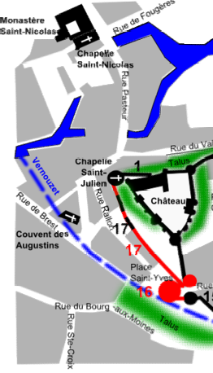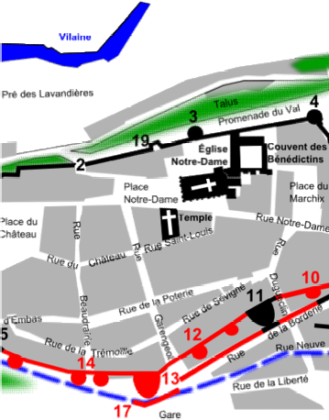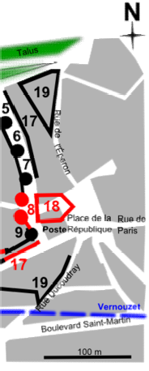

Nous arrivons à la porte d'Embas qui comme l'enceinte des remparts de Vitré a été construite au XIIIème siècle. Seulement une infime partie est encore visible de nos jours. Seul le pan de mur en moellons de schiste à droite de la tour Sud subsiste.

La porte d'Embas est reconstruite intégralement au XVème siècle pour accueillir la maison de ville de la municipalité de l'époque. Elle était constituée de deux grosses tours divergentes percées de hautes croisées avec mâchicoulis en schiste encadrant une barbacane en forme de fer à cheval. La tour sud qui subsiste a été entièrement chemisée d'un nouveau parement au XIXème siècle. Sa partie supérieure

date de la même époque afin de
lui redonner un aspect médiéval avec des
mâchicoulis. Une partie

XVème siècle est encore visible entre un restaurant et le n°30 rue d'Embas.

Lors des aménagements de voirie de la place Saint-Yves en 1998 et après des fouilles archéologiques, l'ancienne barbacane a été matérialisée au sol par l'usage de dalles en pierres de couleurs et textures différentes. L'on distingue la forme de fer à cheval en pierre de couleur beige correspondant aux anciens murs et l'intérieur de cette avancée défensive en dalles pourpres.

Une plaque explicative est présente sur la place Saint-Yves. Elle indique l'histoire et la représentation d'une peinture du XIXème siècle témoignant de la vue d'ensemble de la Porte d'Embas que l'on pouvait avoir à cette époque.

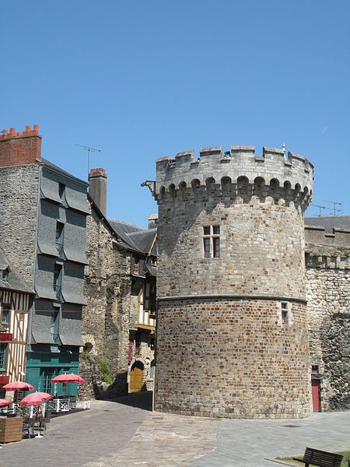
Nous montons la rue d’Embas puis la rue de la Baudrairie qui possèdent nombre de maisons à pans de bois (ce terme désigne la structure de la façade), datées des XVème, XVIème et XVIIème siècles. Ces demeures sont les témoins d’un parcellaire urbain médiéval dit "laniéré", où la demeure se développe non pas en largeur mais en profondeur, le plus souvent autour d’une arrière-cour.

Côté rue, on retrouve toujours cette distribution verticale :

- au rez-de-chaussée une boutique, lieu de fabrication et de vente, ouverte par un étal sur la rue,
- au premier, l’étage "noble", pour les pièces d’habitat,
- un second étage pour les demeures les plus riches,
- les combles où sont rangées les denrées les plus diverses

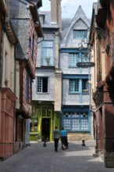
Ces demeures sont l’expression dans la pierre de la richesse passée d’une ville à l’activité commerciale florissante aux XVème-XVIème siècles, grâce à son commerce de fabrication et d’exportation de toiles de chanvre. En effet, ces maisons furent construites, pour les plus cossues, par des propriétaires faisant parti de la Confrérie des Marchands d’Outre-Mer, dont on peut remarquer les marques gravées dans la pierre. Réunis en confrérie en 1473, les Marchands d’Outre-Mer vitréens possédaient chacun leur marque qui permettait de les distinguer les uns des autres. Prestigieuses, mais aussi décoratives, ces marques ornaient leurs demeures et l’église Notre-Dame de Vitré. Notre guide nous en fera découvrir de nombreuses qui sont encore en place.

Notre guide, qui se prénomme Alice, est passionnée et compétente, elle nous a fait découvrir l'histoire de la ville et ses trésors avec beaucoup de patience et de fermeté à la fois ! N’est-ce pas Joël.

Nous arrivons à l’intersection des rues d’Embas, de la Baudrairie et de la Poterie qui était nommée carrefour Bourienne. À cet emplacement s’élevaient deux anciennes cohues (halles) en bois.

Une halle close, mentionnée dès le XIIIème siècle, permettait la vente contrôlée et taxée des viandes ; une halle ouverte permit du XIVème au XVIIème siècle celle du pain, puis celle de la viande. Ces halles furent détruites au XIXème siècle. Au carrefour de Gâtesel s’élevaient deux autres halles : la halle aux poissons et la halle au blé.

Nous continuons notre balade vers la place Notre-Dame et rejoignons le long parapet nord. Nous voyons très bien que la ville est située sur un plateau aux vallées très encaissées. Nous dominons la Vilaine. Au moyen-âge, il y avait un étang, des marécages et un talus très escarpé d'une trentaine de mètres de hauteur. Au Sud, la dépression créée par le ruisseau le Vernouzet était une protection supplémentaire. Les vues sur le coteau qui fait face étaient excellentes pour voir arriver l’ennemi et sont toujours magnifiques.

La construction des remparts s'est faite en fonction des atouts et contraintes défensifs du relief. On voit bien que les remparts suivent les contours de l'éperon rocheux où sont construits le château et le vieux Bourg, noyau urbain en développement autour de l'Église Notre-Dame.

Nous nous retournons pour admirer l'Église Notre-Dame. La façade ouest a été reconstruite en 1550. C'est l'époque de la fin de la guerre de Cent Ans, marquée par une reprise économique dans tout le royaume de France (qui n'inclura la Bretagne qu'en 1491). Ses contreforts à pinacles sont ornés de crosses et de choux frisés. À l'origine, la façade était masquée par un bâtiment en bois utilisé pour le commerce : la Grande halle aux draps. Elle n’était donc pas faite pour être vue depuis le bas de la place et est donc très austère.

Le reste de l’édifice vitréen jouit d'un atout architectural remarquable: c'est un trait d'union entre le gothique flamboyant et le style Renaissance. Ce passage d'un style à l'autre est très visible sur la façade sud qui possède une rareté : une belle chaire à prêcher extérieure où les prédicateurs de la Contre-Réforme pouvaient se déchaîner contre les huguenots... installés dans le bâtiment d'en face, de l'autre côté de la rue !

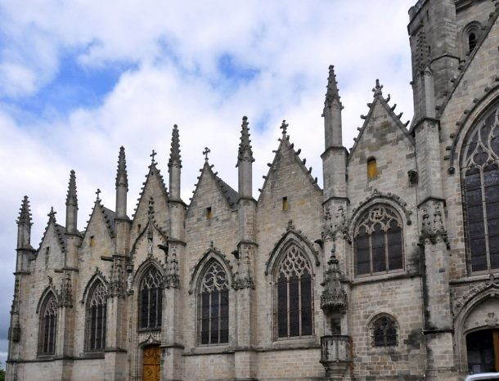
La plus pittoresque des façades est celle du sud élevée d'est en ouest de 1480 à 1540.

La succession rapprochée des pignons donne à ce style le nom de «dents de scie». Une série de contreforts peu saillants sépare les fenêtres. Les pinacles fortement dentelés qui les surmontent achèvent de donner à la façade sa griffe bretonne.

Nous sommes dans le gothique flamboyant, de la Haute-Bretagne du XVème au XVIIème siècle.

Nous visitons rapidement l’intérieur. L'église est longue de 67 mètres. La richesse et la délicatesse du mobilier et de l’ornementation témoignent de la spiritualité des Vitréens mais aussi de l’aisance financière de la paroisse. La nef offre un ensemble très homogène, elle est à six travées, et elle est séparée des bas-côtés par des arcades brisées assez sobres. Les piles octogonales possèdent des chapiteaux moulurés.

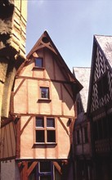
Comme souvent dans les anciennes églises bretonnes, la voûte est en bois. Alors que nous avançons dans l’église, notre guide essaie de nous faire remarquer une particularité lorsque nous regardons, au- delà du transept, le Chœur aux Moines qui est un vestige de l’église primitive romaine du XIIème siècle. Nous ne voyons rien ! En fait les deux églises ne sont pas exactement dans le même axe.

Nous redescendons un peu par une autre jolie rue et rejoignons la rue de la Poterie qui est la seule rue de Vitré où sont conservées en aussi grand nombre des maisons à pans de bois d’un type particulier, dites maisons à porches ou maisons à avant-soliers.

Ce type de demeures a pour particularité de posséder une avancée couverte formant un porche au rez-de-chaussée qui s’avance sur la rue et dont la juxtaposition et l’alignement de plusieurs d’entre elles permettent de former une allée marchande couverte, propice au déballage des denrées. Elles sont, pourrait-on dire, les ancêtres des galeries marchandes de l’époque classique. Cette avancée sur la rue permettait de plus une extension de la surface habitable aux étages supérieurs, non imposable, puisque l’impôt était calculé par rapport à la surface au sol habitable.

Notre guide nous précise que dès le XIVème siècle, Vitré se transforme en une ville entrepôt où sont stockées les grosses toiles de chanvre écrues, dites canevas, production traditionnelle du pays de Vitré. Utilisés pour la voilure des bateaux et le conditionnement des marchandises, ces canevas sont commercialisés à l'échelle internationale par les négociants vitréens, réunis en 1473 en une puissante et riche confrérie des Marchands d'Outre-mer. L'église Notre-Dame, les hôtels particuliers en pan de bois ou en pierre sont les témoins d'un âge d'or. Nous verrons quelques exemples au musée.

Nous voici devant Hôtel Ringues de la Troussanais.

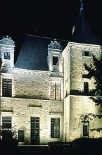
En retrait de la rue par la présence d’une cour intérieure close de murs, cette demeure est l’expression d’un nouveau type architectural apparu à l’époque médiévale, qui verra son plein épanouissement à l’époque classique : l’hôtel urbain particulier.

La construction doit dater des années 1530-1550, époque à laquelle ce style pénètre pleinement en Bretagne. Le plan en "L" est constitué de la disposition à l’équerre de deux ailes reliées entre elles et desservies par une tourelle d’escalier hors œuvre monumentale, de plan carré, qui domine le corps de logis de sa hauteur. L’appareil, en pierre de schiste local, est agrémenté au niveau de ses ouvertures de grès de Vitré. Le commanditaire exprimait de manière ostentatoire à la fois à travers la typologie du plan, les matériaux employés (pierre) et enfin la situation centrale au sein de la ville face à l’église, son statut social de bourgeois nouvellement enrichi par le commerce des toiles de chanvre.

La visite de la vieille ville se termine. Notre guide nous accompagne jusqu’au Restaurant La soupe aux Choux, à deux pas de la place du château où nous la retrouverons après le déjeuner.

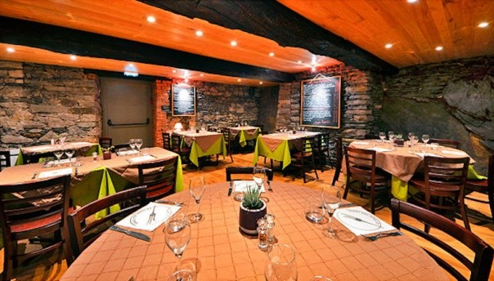
  - Kir
- Cannelloni de saumon et chèvre frais, crème de chorizo
  - Joues de porc braisées au muscat, purée maison
    - Tarte fine aux pommes, glace caramel beurre salé
      - Vin,
      - Café

Après la pause déjeuner bien méritée, nous retrouvons Alice place du château.

Nous observons le plan triangulaire et les tours semi-circulaires. Forteresse et résidence des barons de Vitré au Moyen-âge, l’édifice est emblématique de l’architecture militaire médiévale : pont-levis, archères et mâchicoulis. C’était la résidence de la famille franco-bretonne de Laval-Montmorency. Une cour brillante l’anima sous la Renaissance. Ruiné, il fut vendu et transformé en prison au XIXème siècle et en caserne avant d’être restauré selon les principes de l’époque.

De la place du château, nous observons de gauche à droite : la tour Saint-Laurent avec ses trois étages, les fossés, la petite tour au Véel, une tourelle carrée à usage de latrines qui jouxte le châtelet (avec l’entrée), les fossés, un grand mur avec des vestiges de belles fenêtres et la tour de la Madeleine.

Nous passons au-dessus des fossés en empruntant une passerelle en planches qui tient lieu de pont- levis et mène à une double porte, chacune étant desservie par son pont-levis comme en attestent les rainures de la porte charretière doublée à sa gauche par une étroite porte piétonne en arc brisé.

Au centre de la cour se trouve un puits (et non des oubliettes comme le suggère une copine). Alice attire notre attention sur la tour de la Madeleine qui fut parachevée pour Jeanne de Laval-Chatillon qui voulait un grand logis (maintenant détruit) avec toutes les commodités de l’époque (genre de hammam) mais aussi une construction percée de larges fenêtres à croisées de meneaux. Classé Monument Historique, le château a fait l’objet de grands travaux de restauration. À noter qu’en 1913, une partie du Château est affectée aux services de la mairie.

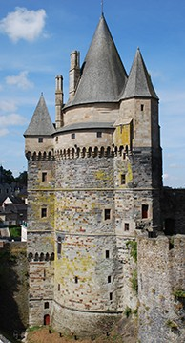
Nous nous dirigeons vers l’imposante tour Saint-Laurent et ses quatre étages. Il s’agit sans doute d’une ancienne salle de gardes posée sur les fondations d’une tour XIIIème siècle chemisées dans la tour actuelle. Puis elle est devenue un musée, fondé en 1877 par Arthur Lemoyne de la Borderie, un érudit local qui fut le premier historien de la Bretagne.

Le musée s’est développé et présente depuis 2014, une nouvelle scénographie : les tours Saint-Laurent, de l’Argenterie et de l’Oratoire abritent les différentes salles du musée qui se découvrent au gré d’un parcours principalement chronologique. C’est un voyage dans le temps, du XVème au XIXème siècle, avec une mise en scène du mobilier, des objets du quotidien et des collections. La vie de château au fil des époques qui font l’Histoire de Vitré, telle une évocation des Marchands d’Outre-mer, Deux salles du musée du château sont consacrées aux marchands et au commerce des toiles de chanvre. Notre guide nous précise que dès le XIVème siècle, Vitré se transforme en une ville entrepôt où sont stockées les grosses toiles de chanvre écrues, dites canevas, production traditionnelle du pays de Vitré.

Utilisés pour la voilure des bateaux et le conditionnement des marchandises, ces canevas sont commercialisés à l'échelle internationale par les négociants vitréens, réunis en 1473 en une puissante et riche confrérie des Marchands d'Outre-mer.

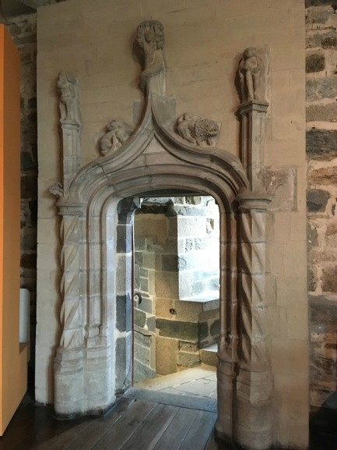
Nous montons par un large escalier en colimaçon à la Salle des Marchands d'Outre-Mer qui abrite l’espace Eco-Chanvre de Noyal-sur-Vilaine proposant une présentation complète de l’histoire du chanvre dans la région.

A noter :
- Un rouet du XXème siècle. Il est à pied et à main avec quenouille et était utilisé autant pour le filage du chanvre que pour celui du lin.
- Un métier à tisser du XVIIIème siècle qui illustre la dernière
étape de la transformation du chanvre en toile. Il était utilisé pour les pièces de faible largeur. Ses dimensions le rendaient plus facilement utilisable par les femmes ou même par les enfants...

Nous admirons les nombreuses sculptures médiévales et Renaissance. La taille des cheminées est impressionnante. Nous découvrons un Cabinet de retrait. Cette petite pièce chauffée pouvait servir de garde-robe ou de lieu plus intime que la grande pièce attenante. Il y aura le même à l’étage supérieur

de cette tour, Nous aurions pu rester plus longtemps dans cette pièce mais le temps nous est compté et la guide nous entraîne à l’étage supérieur.

Salle Henri de la Trémouïlle
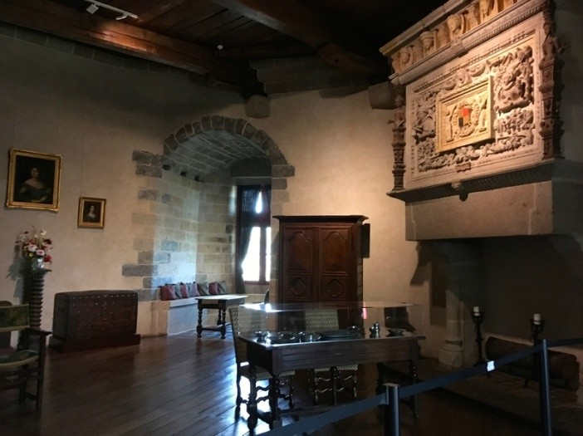
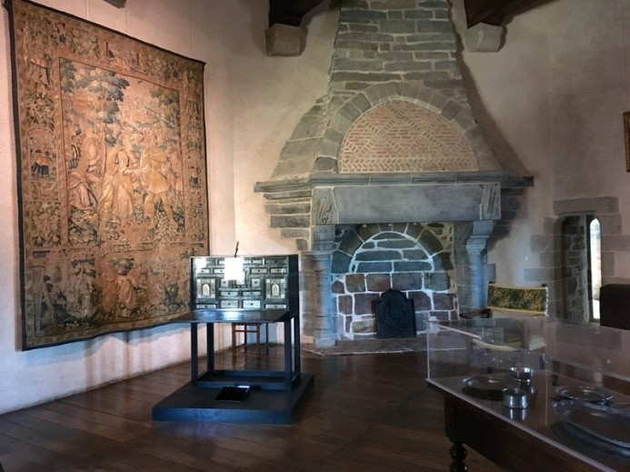
Salle très richement décorée avec une tapisserie, des étains, un secrétaire à multiples tiroirs, deux grandes cheminées, des malles, des tableaux. Nous nous attardons devant la cheminée Renaissance (1583) qui est à l’effigie de ses commanditaires : Lucas Royer et son épouse, Françoise Gouverneur. Elle symbolise l’ascension sociale de ce couple de Vitréens enrichis par le négoce.

Tour de l'Argenterie Salle Claude-Etienne Savary

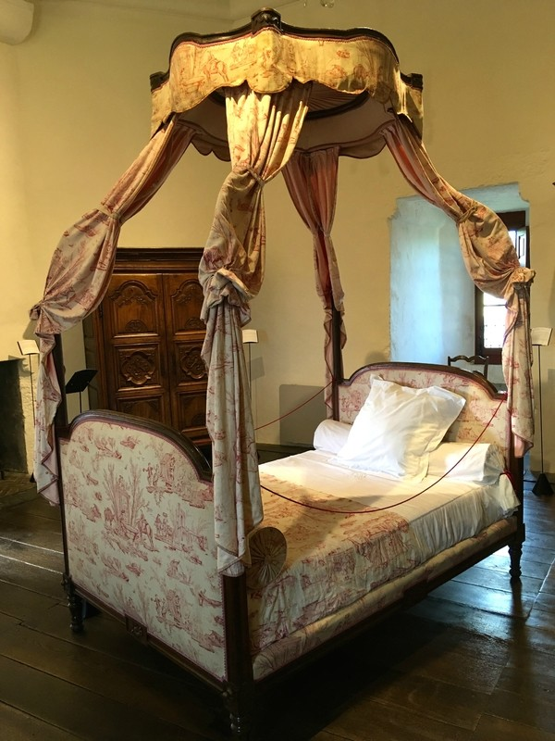
Par la courtine, nous gagnons la tour de l’Argenterie et en profitons pour admirer le panorama sur la ville.

Nous sommes dans une très belle pièce avec un beau parquet ciré mais les poutres du plafond sont peintes en blanc. Nous remarquons des pièces d’orfèvrerie religieuse, un cabinet de curiosité de la fin du 19ème siècle et une très belle armoire et notre guide insiste sur le Lit à la Polonaise.

Apparu sous le règne de Louis XV, le lit à la polonaise connaît son apogée sous louis XVI. Son originalité tient au fait qu'il est composé de deux chevets d'égale hauteur et d'un ciel de lit plus petit que la base de la couche, à la différence du lit à baldaquin. Le ciel de lit est porté par quatre tiges métalliques incurvées, masquées par deux paires de courts rideaux.

Comme toujours, la taille du lit nous interpelle ! Nous sommes loin des dimensions des lits Ikéa.

Tout comme Gérard (qui a réalisé de très belles photos de cette sortie), nous nous attardons devant les magnifiques armoires et buffets mais la guide ne nous laisse pas le temps de la questionner sur ce morbier imposant. Nous ressortons de la tour de l’Argenterie, empruntons de nouveau la courtine, sans oublier de nous manifester bruyamment pour les Sulniacois qui sont restés sagement dans la cour du château et qui profitent pour le moment du soleil confortablement installés sur des bancs. Vers l’extérieur nous admirons encore une fois la magnifique vue sur les toits de Vitré. …

Tour de l'oratoire - Chapelle seigneuriale

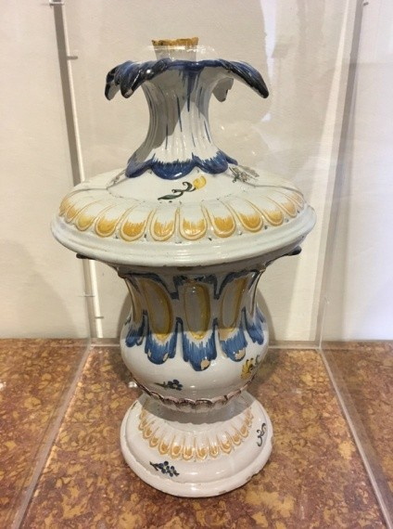
L'absidiole de la Tour de l'Oratoire que notre guide nous avait signalée de l’extérieur a été construite entre 1526 et 1531. Sculpté dans le tuffeau, c'est l'un des premiers édifices Renaissance de Bretagne. En 1737, mal en point, la tour semi-circulaire qui accueille l'oratoire est reconstruite dans un corps de maçonnerie carré. La dernière restauration date de 2011.

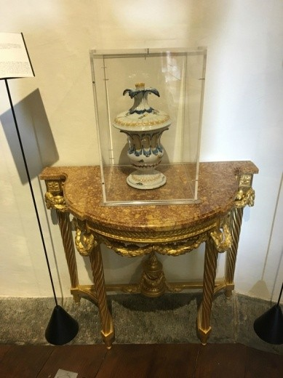

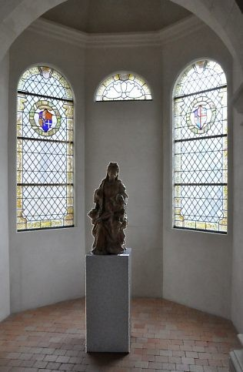
Table console : cette table- console en demi-lune présente un décor dit "à la grecque", typique du début du règne de Louis XVI.
Vase balustre : ornemental, ce vase a un joli couvercle de forme floral. Ces teintes, bleu de cobalt, jaune de chrome et violet de manganèse, sont typiques de la production rennaise du XVIIIème.

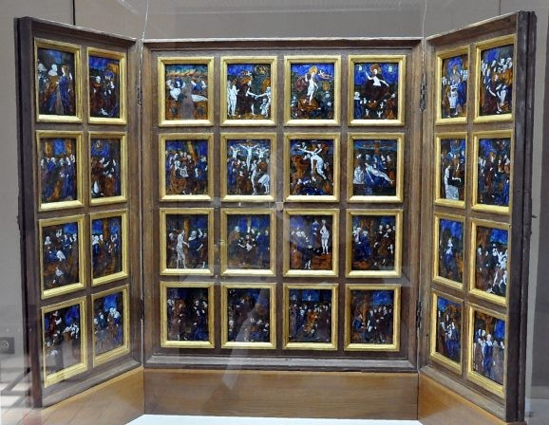
Retable d’émaux

Plus loin l’exposition, recèle un véritable trésor :
un retable d’émaux réalisé en 1544 à Limoges et acheté pour être exposé dans l’église Notre-Dame de Vitré. Ce triptyque est constitué de 32 plaques d’émail peint représentant la vie du Christ et de la Vierge ainsi qu’une scène de saint Jean- Baptiste prêchant dans le désert.

A cette époque les protestants rejetaient la Vierge et les saints ! Alors il fallait mettre l'accent sur ces thèmes, les illustrer et les exposer notamment dans les églises.

A lui seul ce retable aurait pu retenir l’attention très longtemps. Encore une fois nous remarquons qu’à cette époque, les vitraux, les sculptures, les émaux étaient de véritables bandes dessinées à l’usage du peuple qui ne savait pas lire.

Nous rejoignons le chemin de ronde avec sa belle charpente. Nous remarquons que les mâchicoulis sont garnis de grillage ? C’est un moyen de lutter contre les oiseaux.

Notre petite bande commence à fatiguer, le groupe s’étire et à du mal à se concentrer. Notre guide garde sa bonne humeur et réussit à ne perdre personne !

Nous découvrons ensuite la Salle Aimée des Nétumières qui présente une belle chambre XIXème siècle avec des beaux meubles en bois massif. Là encore Gérard exerce son talent de photographe !

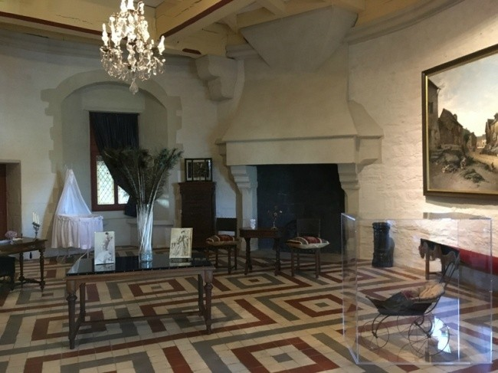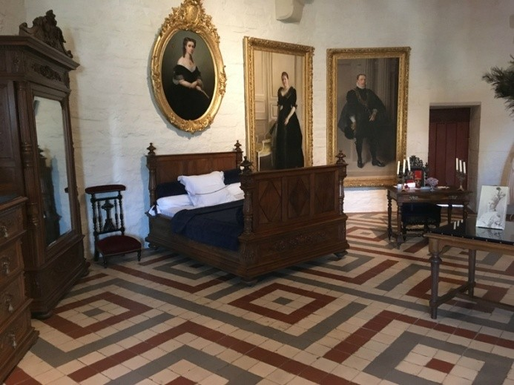
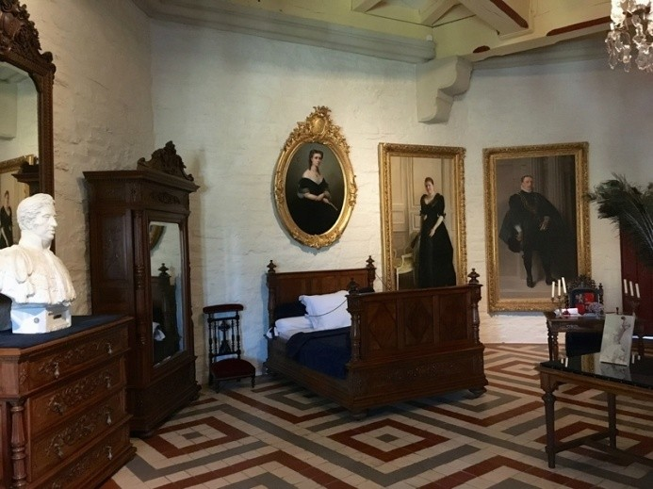
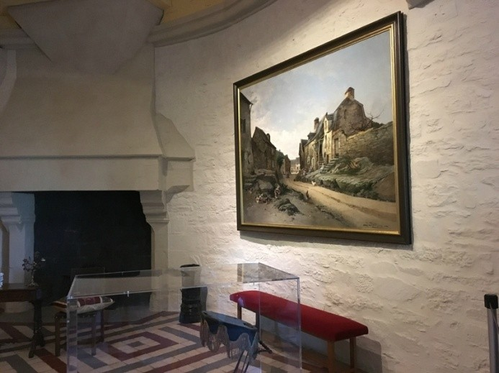

Notre visite du musée se termine ici. De salle en salle, un voyage dans le temps nous a été proposé du XVème au XIXème siècle.

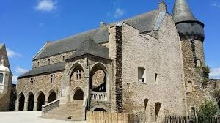
Nous redescendons et retrouvons nos amis. Nous jetons un coup à d’œil à l'Hôtel de Ville, de style néo-gothique, qui a été bâti entre 1902 et 1912, à l'emplacement du logis seigneurial nord-ouest. Évidemment, cet endroit ne se visite pas. Ceux qui aiment les vieilles pierres ne peuvent que déplorer cette manie de l'Administration française de récupérer à son profit tout ou partie des châteaux anciens.

Il y a encore du soleil sur Vitré mais le ciel est menaçant…. Et nous revenons au car sous la pluie !!!

En conclusion, nous avons passé une très belle journée. Le choix de Vitré était très judicieux. Personnellement je n’imaginais pas une cité médiévale aussi riche et intéressante. Cela valait la peine de prendre le temps de nous replonger dans cette époque palpitante.

